«ДЕНЬ ПОБЕДЫ ВО ВЛАДИВОСТОКЕ »

Группа 07.05.2021-11.05.2021
Время | Мероприятие
07.05 | Сбор группы на ЖД вокзале  Выезд с ЖД вокзала Хабаровска во Владивосток в 18.32
08.05 | Прибытие во Владивосток в 9:10.  09:30-10:00 Завтрак напротив ЖД Вокзала, Посадка на автобус.  Обзорная автобусная экскурсия по городу с посещением основных достопримечательностей.  Токаревский маяк, Сквер Анны Щетининой, Железнодорожный вокзал, Центральная площадь, Памятник Борцам за власть советов, Корабельная набережная, Владивостокский Фуникулер и смотровая площадка Орлиное Гнездо.  На всем маршруте наш гид-экскурсовод окунет вас в историю города и расскажет о самых значимых и интересных событиях.  13.00 Обед, заселение в отель. Свободное время.  15.00-17.00 – прогулка по спортивной набережной  17.00-19.00 Посещение Кинотеатра Океан IMAX (возможно изменение времени в зависимости от сеансов фильмов). Самый крупный киноцентр Дальнего Востока, расположен в излюбленном месте отдыха горожан, на берегу Спортивной гавани.  19.00 – ужин. Свободное время  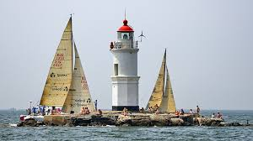
09.05 | 09.00-10.00 Завтрак.  10.00-12.30 участие в параде, прогулка по корабельной набережной  13.00-14.00 – обед  14.00-18.00 – выезд на заказном автобусе в музей Автомотостарины на Садке. Сейчас из экспонатов представлены: мото техника, военная техника, грузовые автомобили и легковые автомобили практических всех времен. Техника расположена как в крытом помещении, так и на воздухе.  18.00 – ужин. Свободное время  22.00 - салют  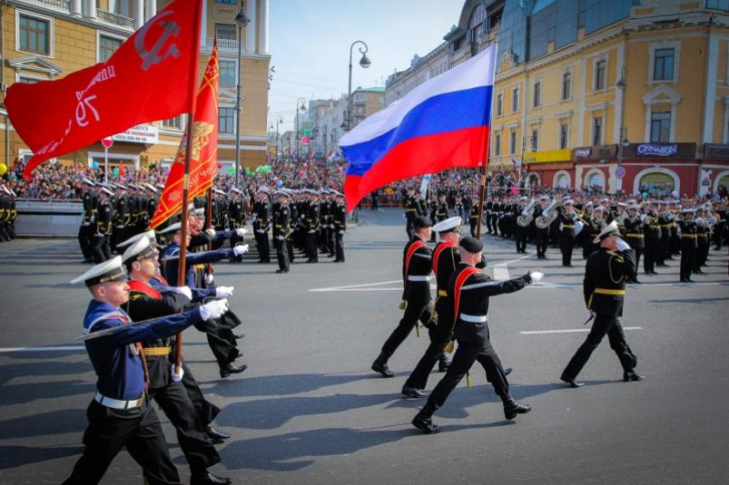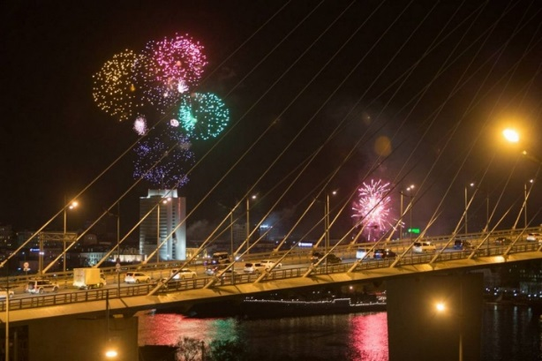
10.05 | 09.00-10.00 Завтрак, свободное время  11.00 сдача номеров, рассадка с вещами в заказной автобус.  11.30 Выезд в Океанариум, с собой перекус. Автобус подъезжает к главному входу Океанариума, минуя КПП.  12.30 – 15.30 Осмотр экспозиций океанариума и посещение шоу Дельфинов.  В Приморском океанариуме посетители смогут познакомиться с масштабными экспозициями, отражающими представления о рождении вселенной, эволюции жизни в Океане, а также с современным разнообразием жизни в пресных и морских водах нашей планеты. В программу входит посещение шоу дельфинов!  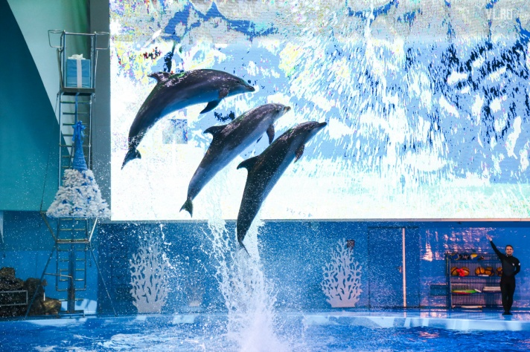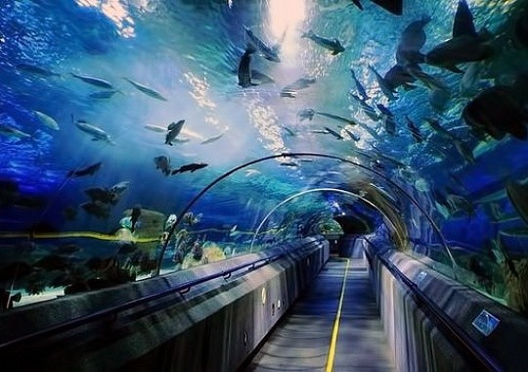  16.30 прибытие на ЖД Вокзал, рассадка в поезд. Ужин с собой в поезд.  Выезд в 17:20 в Хабаровск
11.05 | Прибытие в Хабаровск

Стоимость на одного человека в рублях при 2-х местном размещении
Ребенок до 14 лет | 10 200
Ребенок от 14 лет | 10 800
Взрослый | 12 400
Дети до 5 лет без места в отеле и поезде | 5 000

В стоимость входит:
- ЖД билеты Хабаровск – Владивосток – Хабаровск
- Проживание в гостинице, 2-3х местный номер на 2 ночи
- Трехразовое питание (завтраки, обеды, ужины)
- Все входные билеты: Кинотеатр, Океанариум, Шоу дельфинов, музей Автомотостарины
- Руководитель из Хабаровска
- Заказные автобусы по программе + на обзорную экскурсию
- Гид – экскурсовод на обзорной экскурсии
- Медицинская страховка на случаи травм на сумму 50 000 рублей

